DE CRUCERO A ALASKA
08 DÍAS – 07 NOCHES
VIGENCIA DE RESERVA: HASTA EL 27 DE ABRIL DE 2026

DURACION: | 08 DÍAS – 07 NOCHES
PUERTO DE SALIDA: | SEATTLE
FECHAS DE SALIDA: | 28 DE ABRIL HASTA 05 DE MAYO DE 2026
BARCOS: | CARNIVAL SPIRIT

INCLUYE:
- 07 noches de alojamiento en la categoría de cabina seleccionada
- Comidas Ilimitadas entre las diarias principales y snacks con bebidas incluidas: Café, té, jugos
- Shows
- Actividades recreativas diarias
- Actividades deportivas
- Desembarco en los diferentes puertos descritos en el itinerario

NO INCLUYE:
- Alimentos o bebidas no especificados
- Billetes aéreos
- Seguro de viaje
- Items no especificados en el programa

ITINERARIO

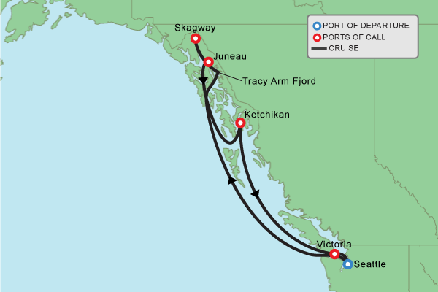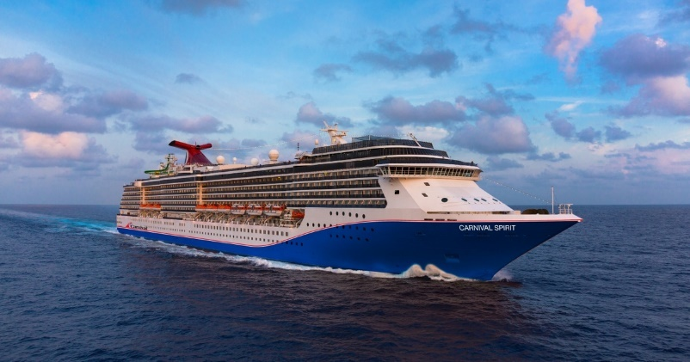
ITINERARIO
Día | Puerto | Llegada | Salida
1 | Seattle | - | 15:30 p. m
2 | Navegación | - | -
3 | Crucero por el fiordo de Tracy Arm | - | -
4 | Skagway | 07:00 a. m. | 20:00 p. m.
5 | Juneau | 07:00 a. m. | 15:00 p. m.
6 | Ketchikan | 07:00 a. m. | 13:00 p. m.
7 | Victoria | 08:00 a. m. | 23:59 p. m.
8 | Seattle | 07:00 a. m. | -
PAGO
- BALCÓN – TRIPLE
PRECIO POR PERSONA EN USD
BALCÓN | 1ERA PERSONA | 2DA PERSONA | 3ER PERSONA
TOTAL | 1,796.06 | 1,796.06 | 616.92

NOTAS IMPORTANTES:
- Precios incluyen todos los impuestos (sujetos a cambio y disponibilidad).
- No aplica para feriados largos, congresos y eventos especiales.
- Precios sujetos a variación y disponibilidad sin previo aviso hasta el momento de la reserva.
- Las cabinas garantizadas no tienen n° de cabina hasta realizar el check in.
- Pago: Pago con tarjeta de crédito.
- Las reservas grupales incluirán sus servicios. Las tarifas de crucero están en dólares estadounidenses, son promedio por persona y se basan en ocupación triple. La oferta está sujeta a capacidad y no es combinable con ningún otro descuento u oferta promocional. Las tarifas pueden variar según el barco, el tipo de camarote y la fecha de salida. No se aplican cargos por cambio fuera del plazo de pago final. Se aplican restricciones y exclusiones de categoría. Carnival se reserva el derecho de retirar o cambiar la oferta en cualquier momento sin previo aviso. La oferta es por la tarifa del crucero e incluye las tarifas y gastos de crucero requeridos, así como los impuestos y cargos gubernamentales, y se aplican por huésped para todos los huéspedes según el itinerario. Registro de barcos: Bahamas y Panamá.

